http://www.eau-soleil.org
Via CMS Joomla
Michel Cabaré – Ver 1.0 – Avril 2011-
table des matiÈres

Paramètres & Identifiants 3
Nom de Domaine chez Gandi: 3
Hébergement – accès FTP et MYSQL: 3
Paramètres base joomla 1.5.23: 6
Adresse mail gandi: 7
Redirection mail: 8
Paramètres mail hebergement gandi: 8
Voir – Administrer Joomla 9
Administrer le Site – Backend + adminexile: 9
Comptes utilisateurs: 9
Choix Modele 10
Activer le template : 10
Paramètres du template : 10
Structure d’un modèle : 10
Edition d'ArticLE 12
Editeur JCE 1.5-712 : 12
Paramètres JCE 1.5-7-12 : 13
Edition HTML: 14
Ajout de l'image: 14
Couleurs et charte eausoleil 15
Gestion des medias 16
Gestion dossiers medias: 16
Menu principal 17
Modifier le nom du "main menu" : 17
Modifier le libellé du lien "home" : 18
Ajouter un lien (simple) dans le main menu : 19
Page par défaut du main menu : 20
Menu a sous-menus : 21
Types de liens internes 22
Types de liens internes possibles : 22
Référencement 23
title - Meta - description page d'accueil: 23
title - Meta - description des articles: 24
Référencement et google 25
Principe 25
Compte Google et accès aux outils 25
Google map 26
Google centre webmaster 27
Google sitemap 29
Google analytics 30
Plan d'accès avec google 31
Google map – mes cartes 31
Coordonnées GPS 31
Sauvegarde Site 33
Via Akeeba 33
Base MYSQL – via Phpmyadmin (gandi) 33

Paramètres & Identifiants

Nom de Domaine chez Gandi:
Déposé chez gandi dans le compte de cabaré professionnel
http://www.gandi.net
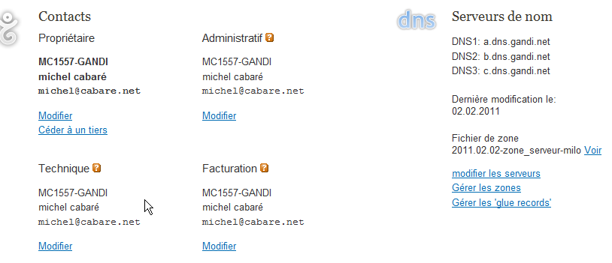
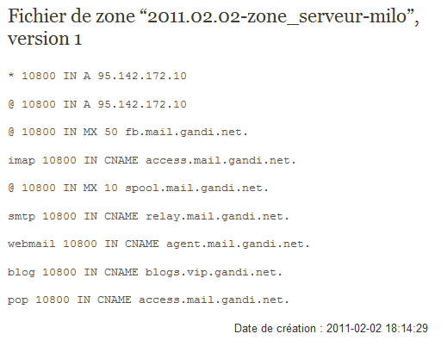

Hébergement – accès FTP et MYSQL:
Serveur serveur-michel chez gandi
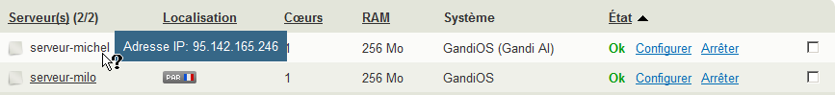

Avec
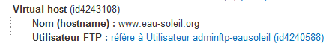

Compte user FTP
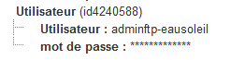ftpeausoleilzk28
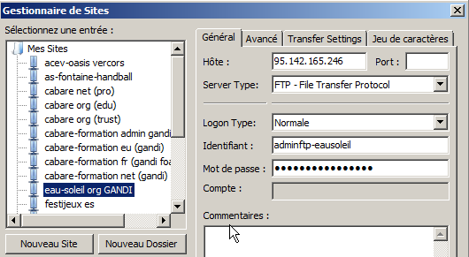
Il faut placer les fichiers dans un dossier htdocs
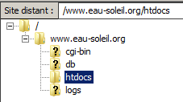
Ce qui pourrait sur dreamweaver donner
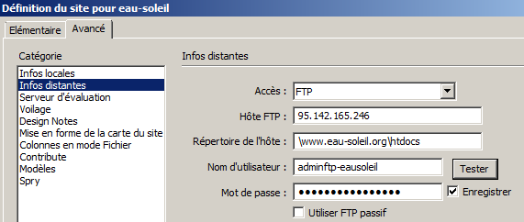

Et base de donnée MYSQL
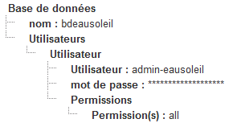Base-eausoleil-zk28

Accès MYSQL VIA
http://www.eau-soleil.org/phpmyadmin
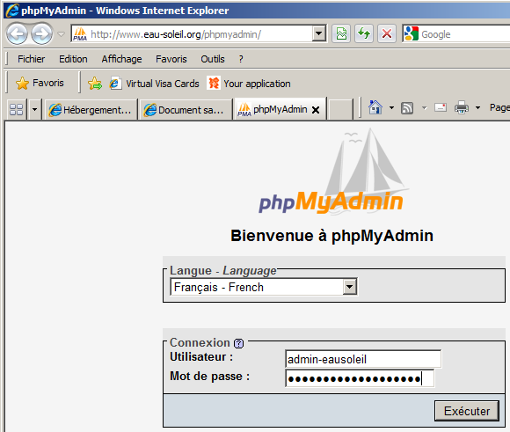

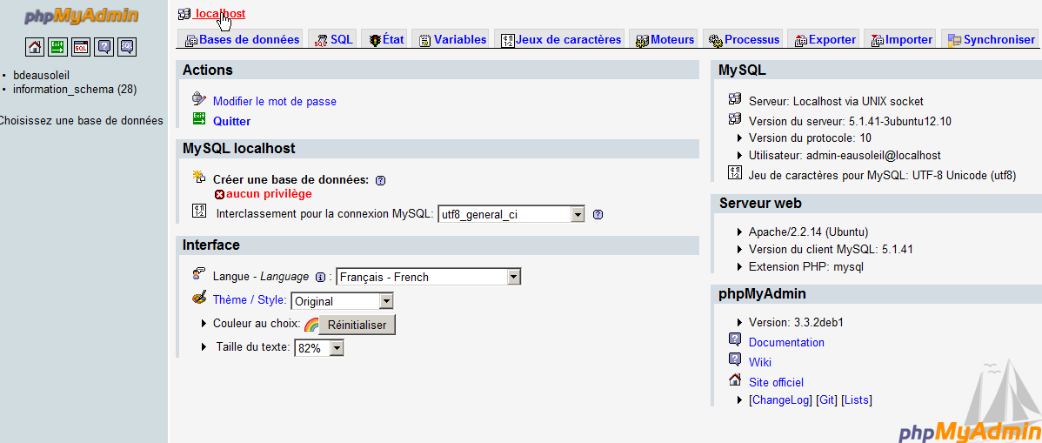

Paramètres base joomla 1.5.23:
Donc 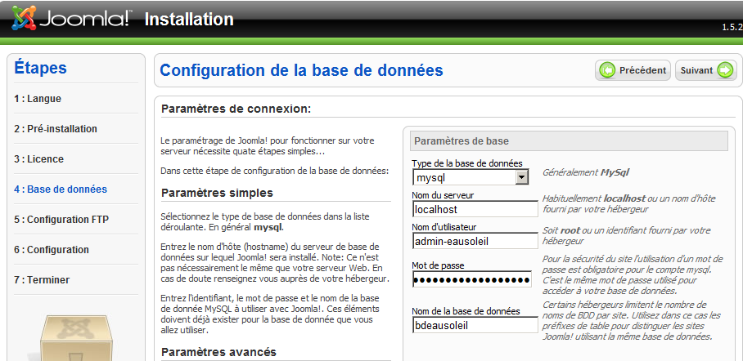
Base-eausoleil-zk28

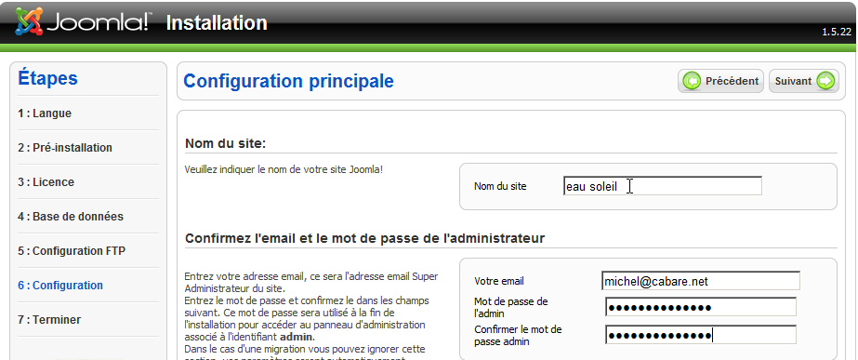
admineausoleil

On a bien
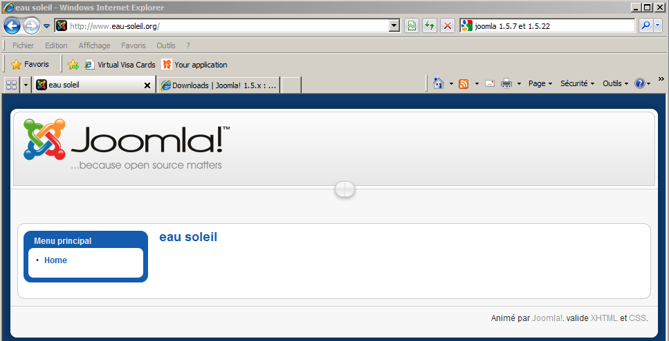

Adresse mail gandi:
A partir du moment où l'on à un domaine chez gandi, on peut demander de mettre en place un service mail…
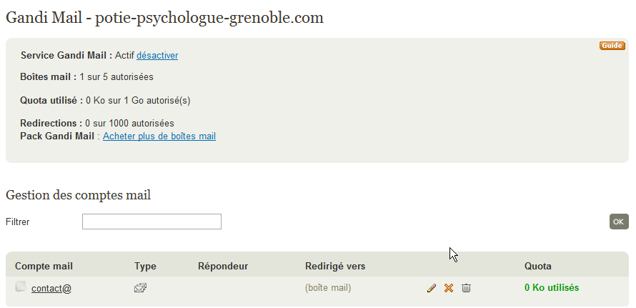
Des qu'un adresse mail est crée, elle est disponible sur gandi-mail
http://mail.gandi.net

  - l'adresse mail : contact@eau-soleil.org
  - le mot de passe : eau-soleil2011

donc
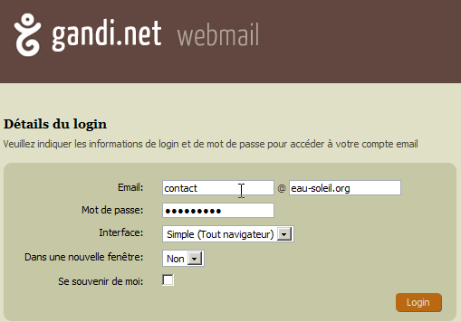

Paramètres mail hebergement gandi:
Afin de pouvoir envoyer des mails depuis un serveur dédié gandi AI, (donc pour activer la fonction sendmail du système et profiter de la fonction mail de PHP par exemple), il faut installer le mode Postfix dans l'interface d'administration du serveur concerné.

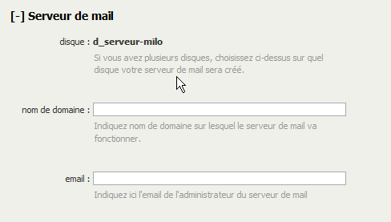
Postfix ne peut pas servir votre domaine en mode Gandi AI. Quand il est configuré ainsi, votre serveur pense être le serveur pleinement qualifié pour l'envoi d'email de ce domaine, et conserve donc les emails envoyés par vos applications PHP au niveau de la boucle locale.
De fait, pour contourner ce problème, la manipulation à mettre en place ne consiste pas à utiliser l'adresse IP de votre serveur, mais le reverse DNS de celui-ci.
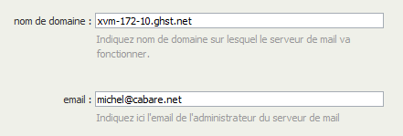
On peut trouver le reverse DNS de votre serveur dans votre interface de gestion Gandi à la section des informations de votre serveur
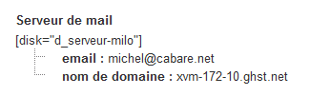

Voir – Administrer Joomla

Administrer le Site – Backend + adminexile:
Dans la suite de l'adresse il suffit de rajouter /administrator?zk29 pour obtenir l’authentification. Donc pour nous
http://www.eau-soleil/administrator?zk29
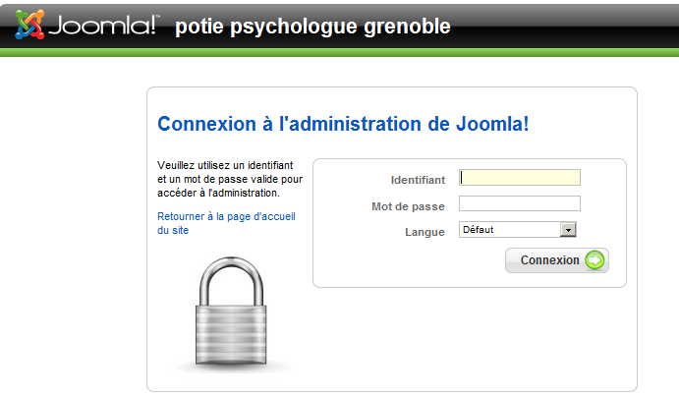
Identifiant par défaut michel
Mot de passe : celui donné lors de l’installation : dans l’exemple :
michel-eausoleil
Et qui amène :
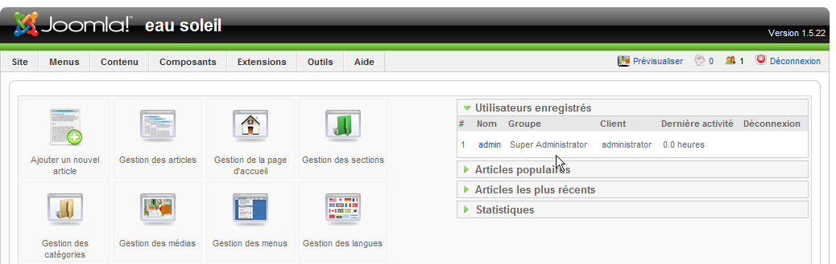

Comptes utilisateurs:
Manager (désactivé) login admin mdp admineausoleil
Super Administrator login michel mdp michel-eausoleil
Manager login etienne mdp etienne-eausoleil
Manager login daniel mdp daniel-eausoleil
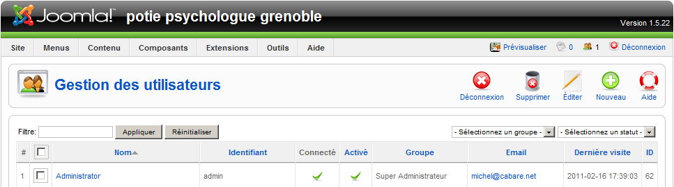

Choix Modele

Activer le template :
via le menu Extensions / Gestion des templates
on sélectionne notre modèle, et on demande Défaut
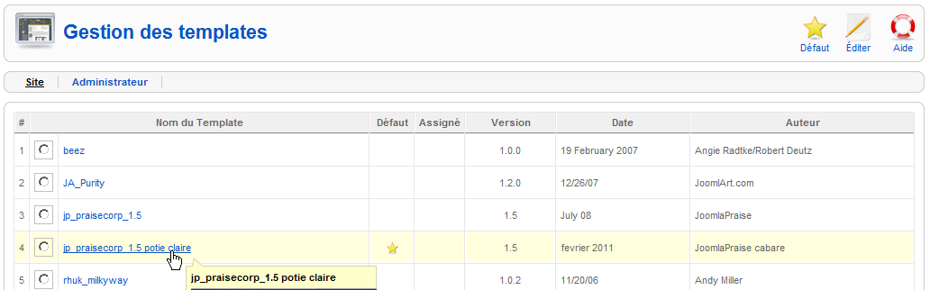

Paramètres du template :
via le menu Extensions / Gestion des templates
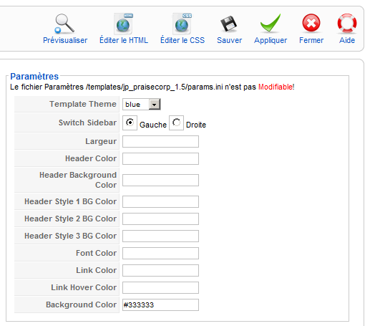
Width : Type a custom width for the template(example: 90% •760px)

Header Color : Type A Hexadecimal Number or Color(#0000FF or blue) for the Headers

Structure d’un modèle :
le modèle est dans le dossier templates
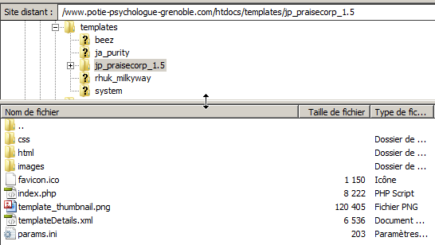
On en a fait un duplicata, et on utilise le duplicata…
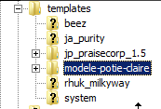
Les positions utilisées sont à minima
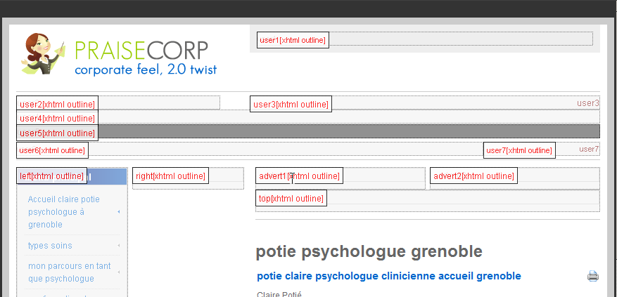
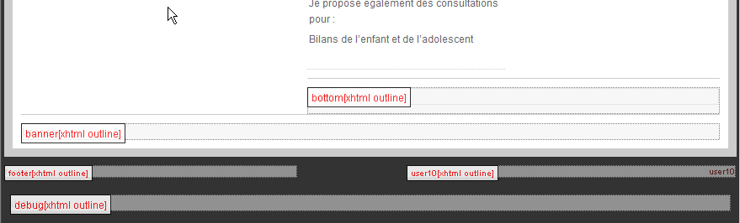

Edition d'ArticLE

Editeur JCE 1.5-712 :
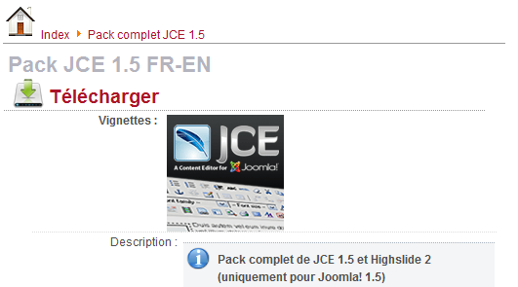
On télécharge un paquetage complet

Le paquetage décompressé, le fichier éditeur de base se trouve être

Donc Extensions / Installer Désinstaller
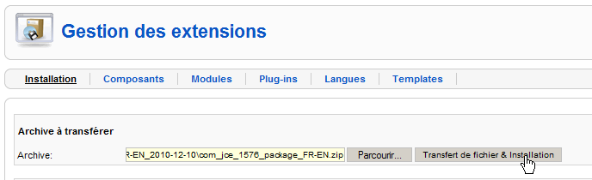
donnant
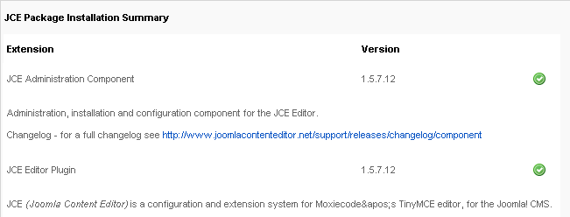

Il faut maintenant choisir cet éditeur par défaut
Site / Configuration générale
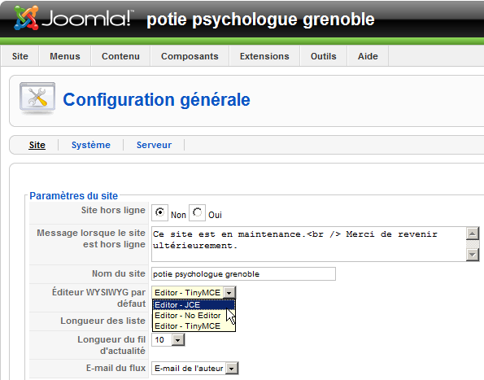

Paramètres JCE 1.5-7-12 :
On peut modifier les outils utilisables… dans Composants /JCE Administration / Panneau de Contrôle
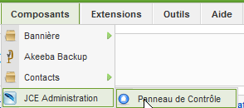
On demande Gestion Plugins
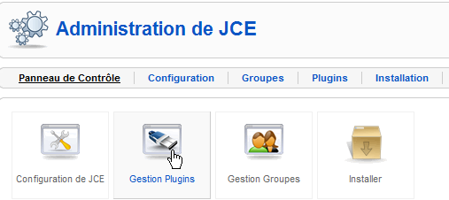 et on choisit
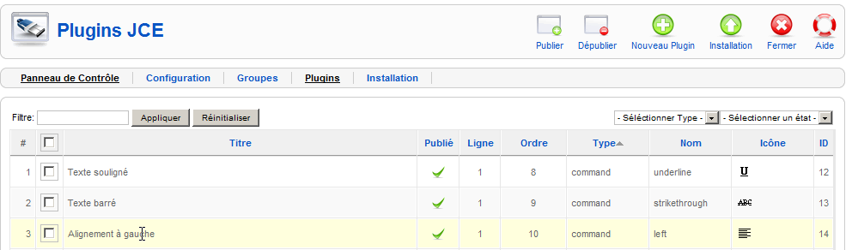

Edition HTML:
il est assez classique
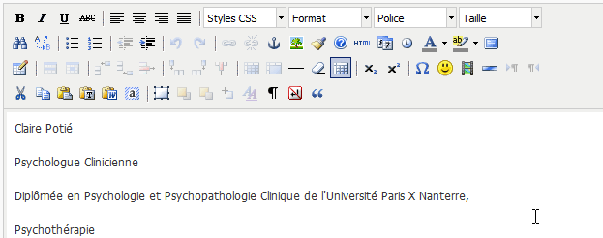

Ajout de l'image:
N'importe où dans l'article, on demande
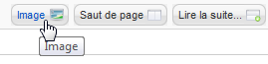 puis
soit on prends une image déjà présente,
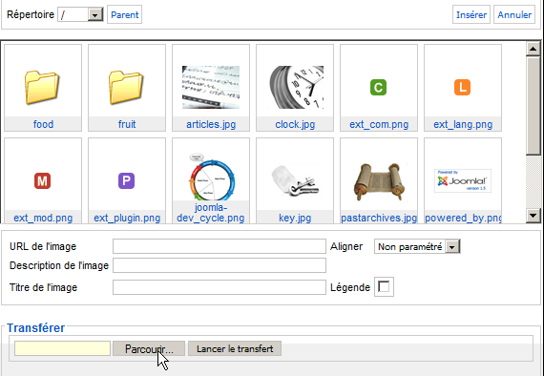
soit il faut au préalable la transférer
dasn ce cas on va chercher notre image via Parcourir…
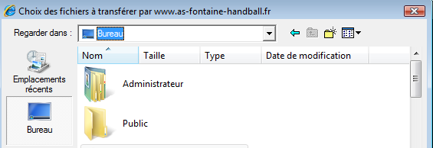
une fois notre 'image sélectionnée,
(ici test1.jpg), il faut la transférer via
Lancer le transfert
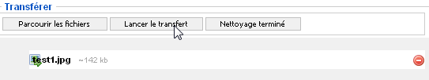
Le transfert complété
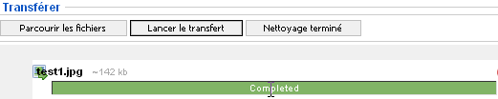
notre image devrait être disponible
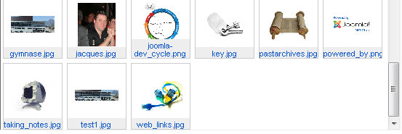

Couleurs et charte eausoleil
Les couleurs utilisées HTML Hexa
- Vert 180-218-68 #a0cf11
- Bleu 0-102-204 #0066cc

Gestion des medias

Gestion dossiers medias:
Il faut passer par le menu
Site / Gestion des Medias

On peut y créer un dossier spécifique (ici perso)
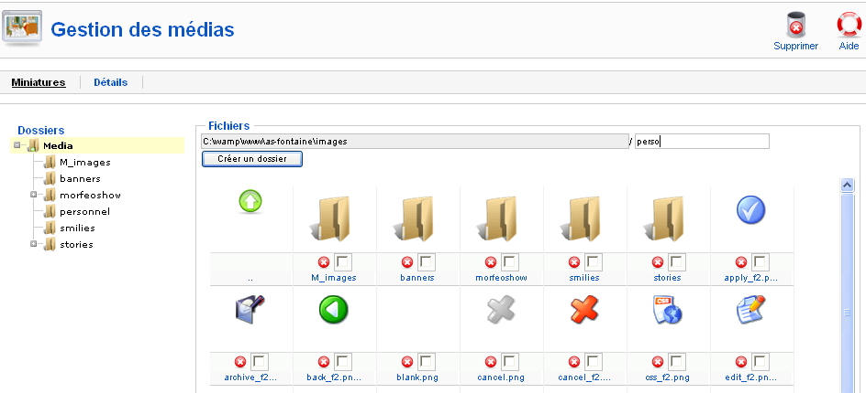
Dans lequel on va mettre nos images
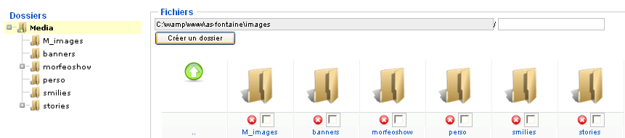

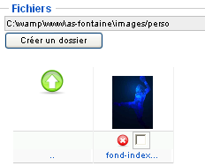
On se place dans le dossier
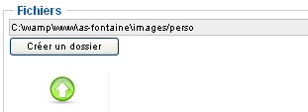
On lance le transfert
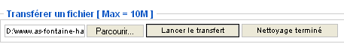

N.B : mieux si on se place dans le dossier story

Menu principal

Modifier le nom du "main menu" :
Le main menu est un module a part entière, menu, et à ce titre il est modifiable via le Menu Extensions / gestion des modules
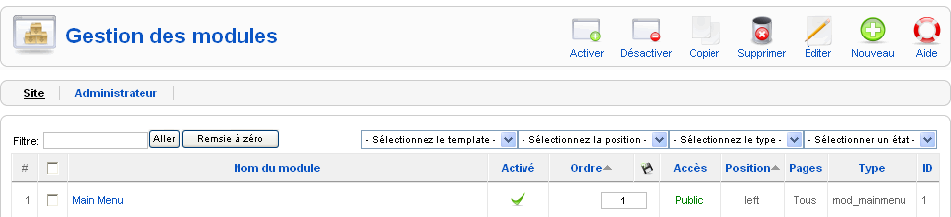
Tous les modules présent dans notre joomla devraient apparaître, et notamment le main menu.
Si on clique sur le Main Menu
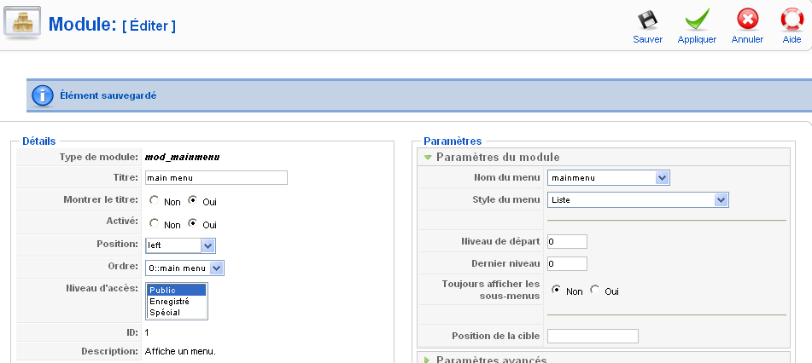
Il faut changer son Titre
pour avoir
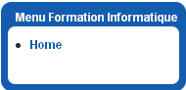

Modifier le libellé du lien "home" :
A la place de on veut 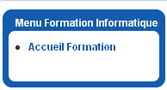
Il faut demander le menuMenu / gestion des menus
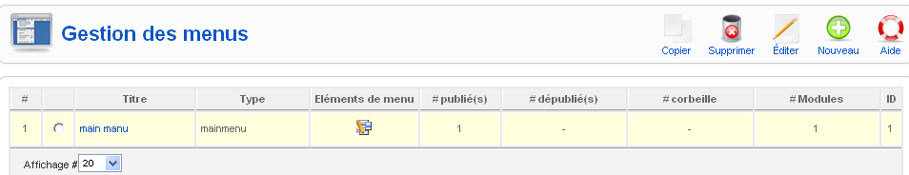
Dans la liste, il faut demander Elements de menu du main menu
N.B: Le main menu est accessible directement par un menu spécifique Menu Menus / main menu*

On voit toutes les entrées de notre menu principal (pour nous, une, home)
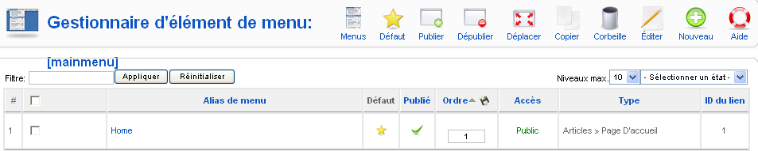
Les "entrées" du menu apparaissent ici. Par défaut une seule entrée existe, nommée home…Pour la modifier, on clique dessus, puis on saisit
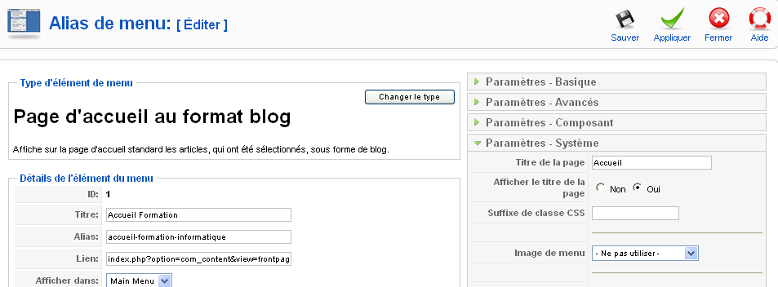
Titre : ce que l'on veut faire apparaître dans le menu
Alias : pour le rewriting d'URL
Tant que l'on y est on peut aussi ici indiquer
Titre de la page : titre (title html) de la page affichée. Si on ne précise rien, c'est le titre du site global qui apparaît alors.
Afficher le titre de la page : veut on voir le titre de la page aussi dans la page …

Ajouter un lien (simple) dans le main menu :
Le main menu est accessible directement par un menu spécifique
Menus / main menu*dans lequel on demande Nouveau
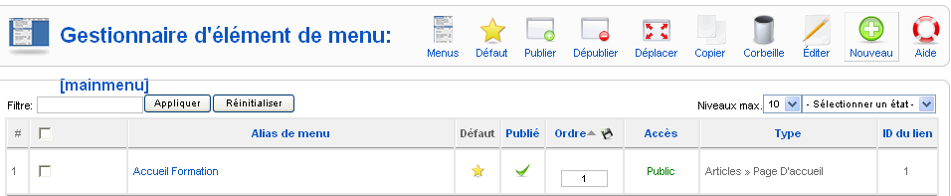

Il faut indiquer le type de lien à ajouter, en demandant
Articles – un article
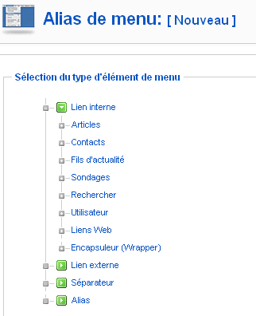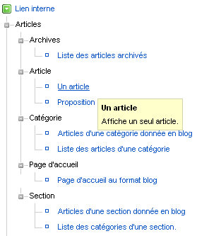

Puis iI faut sélectionner l'article (parmi les existants)
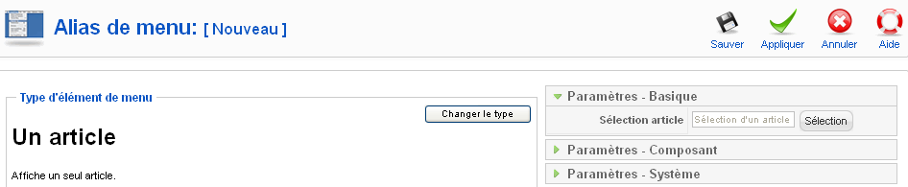

Dans les paramètres système

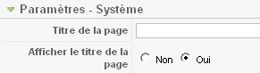
on peut donner le titre de la page (liée).
Si on ne précise rien, c'est le titre de l'article qui apparaîtra

Dans les Détails de l'élément du menu
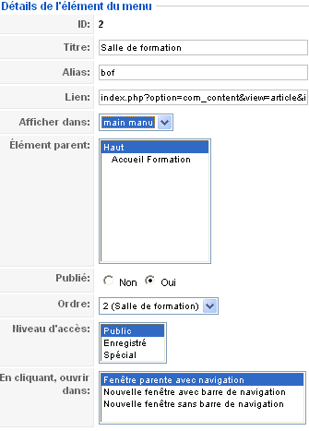 | Titre : texte du lien  Alias : pour le Rewriting  Eléments parent  Niveau du lien : ici on se place sur haut, donc on sera au même niveau que Accueil Formation  Ordre  Position dans le menu

Page par défaut du main menu :
La page par défaut est repérée dans la gestion du main menu par une étoile
Dans le Menus / main menu*dans lequel on voit
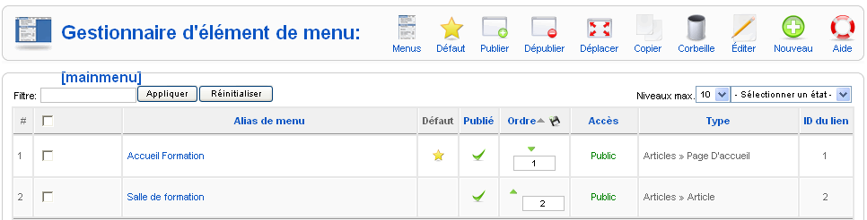
Pour changer de page par défaut
On sélectionne la page, et on demande Défaut
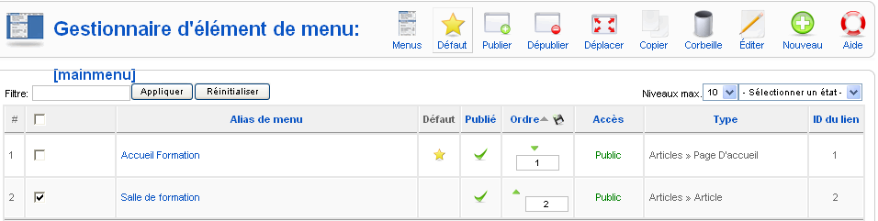

Menu a sous-menus :
Il est tout à fait possible de créer un menu comportant des sous-menus…
Reprenons le menu supplémentaire déjà crée auparavant:
Pour obtenir
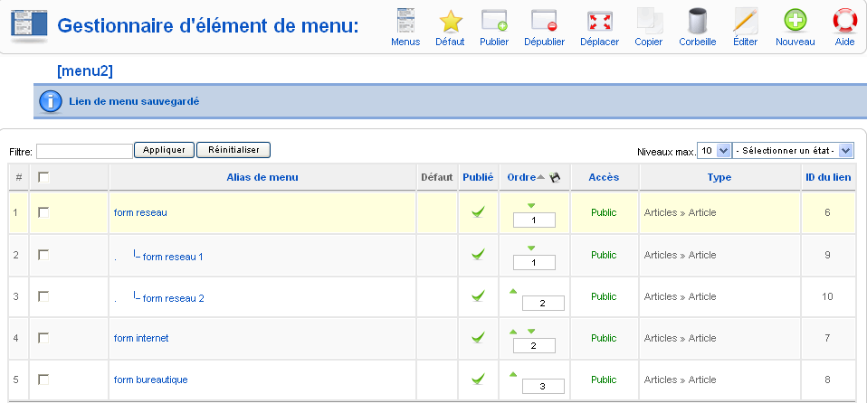

Il suffit au moment ou l'on rajoute un lien, de se placer comme il faut au niveau de Eléments parent
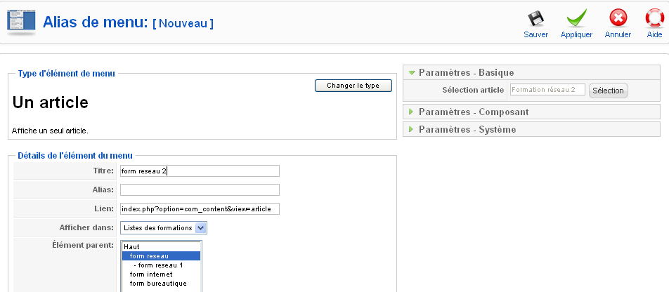

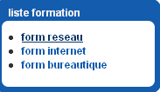
Ce qui donnera alors
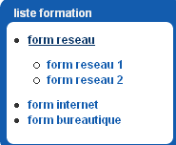

et lorsque l'on clique

Types de liens internes

Types de liens internes possibles :
Lorsque l'on travaille avec un menu, l'objectif est d'aller chercher une page, et donc de faire un lien sur un article existant.
Mais il est possible de faire des liens de type différents, selon les besoins :

Liens vers article

Liens vers liste des articles d'une catégorie
Liens vers liste des catégories d'une section

Liens vers articles d'une catégorie donnée en Blog
Liens vers articles d'une section donnée en Blog
Liens vers page d'accueil au format blog

Liens vers Contact
Liens vers Fils d'actualité
Liens vers Sondages
Liens vers liste des articles archivés

Référencement

title - Meta - description page d'accueil:
via sh404sef / URLs optimisée 

puis on choisit l'article et on demande Meta paga accueil
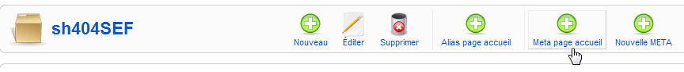
pour avoir

Il faut demande le menu Site / Configuration globale
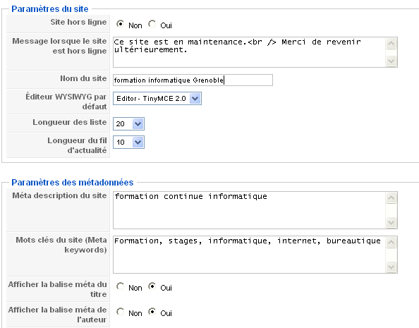
Pour trouver

Nom du site =
Title de la page d'accueil
Sauf si la page a son propre titre !

Meta description=
Meta de la page d'accueil

Mots clés=
Mots clés de la page d'accueil

title - Meta - description des articles:
Pour chaque article
via sh404sef / URLs optimisée
puis on choisit l'article et on demande Nouvelle META
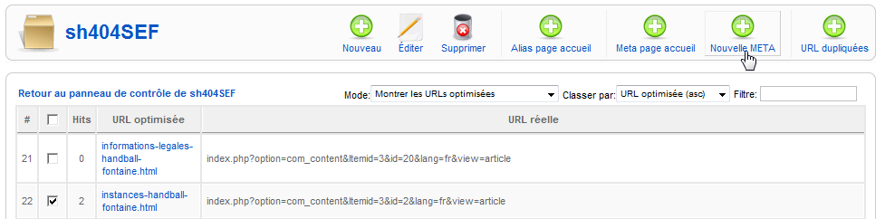

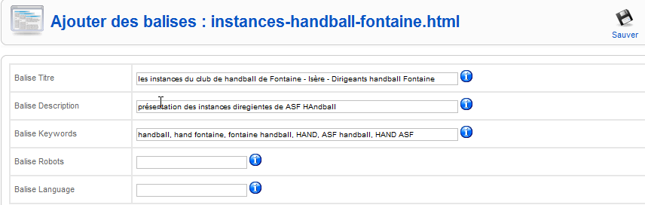

Référencement et google

Principe
Il faut
- Si besoin de géo-localisation faire l'annonce sur google map
Et de toute manière an minimum
- S'inscrire sur Dmoz, google, bing et yahoo…
- Créer le plan du site XML et couplage avec un xmap et google sitemap (idem sur bing et yahoo…)

Compte Google et accès aux outils
il faut via Google / A propos le centre est disponible
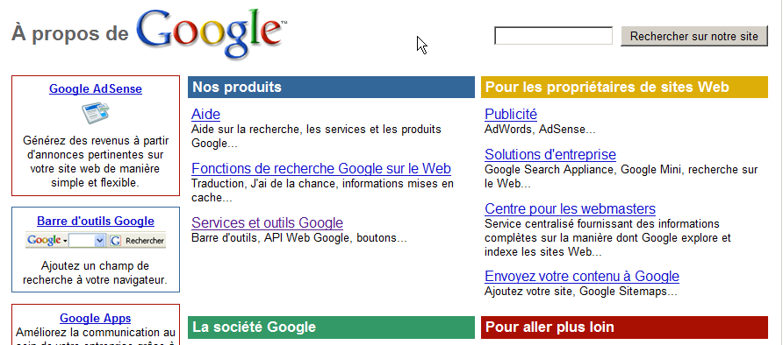
Si vous avez un compte "google", il faut s'identifier, sinon on peut le créer dans la foulée
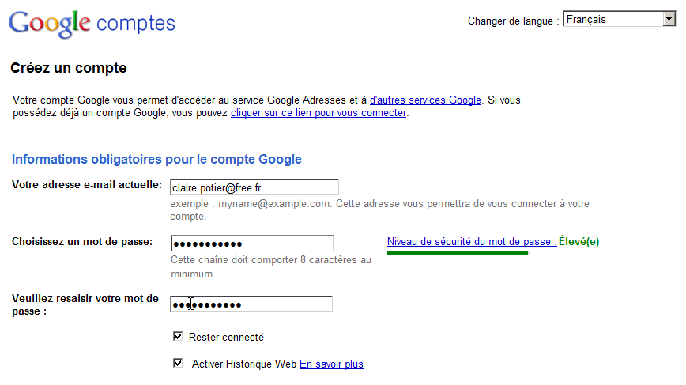
Mdp : googlepotie
Après validation…On peut alors utiliser les outils pour webmaster

Google map
il faut via Google / A propos demander Google Maps
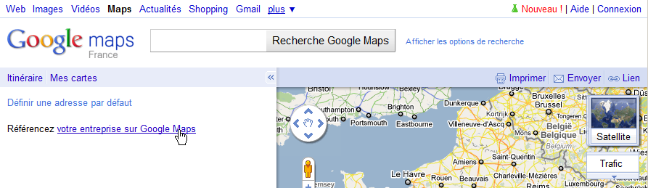
Un assistant se déclenche
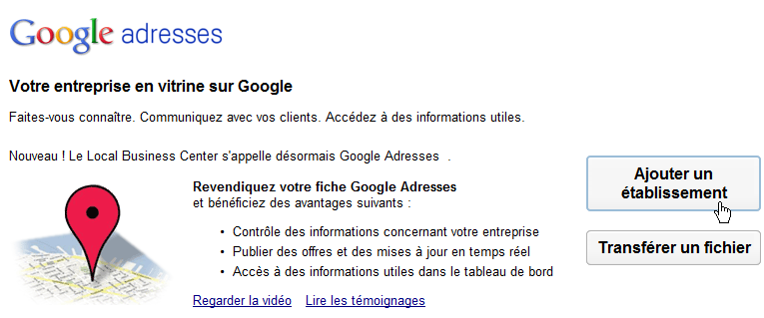
L'identification se fait par n° de téléphone…
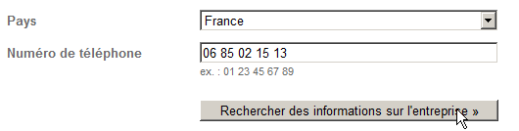
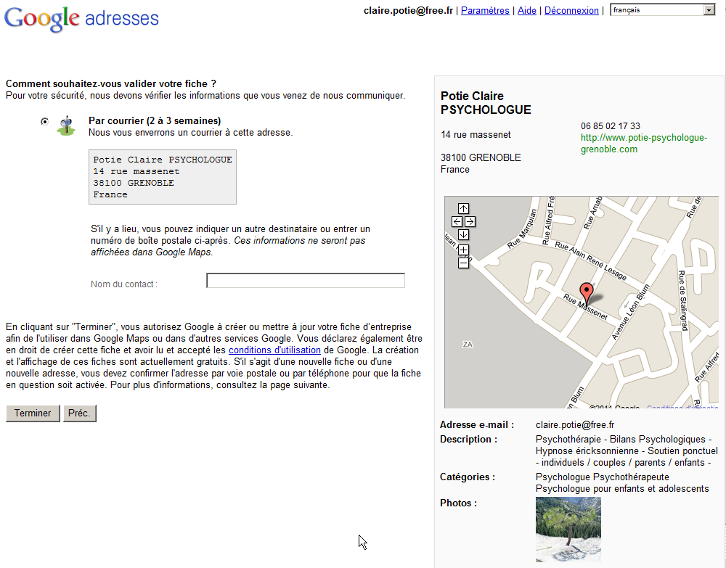

Google centre webmaster
via le Centre pour webmaster google
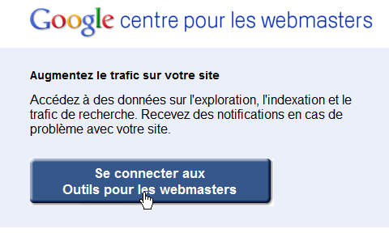 il faut commencer par ajouter le site
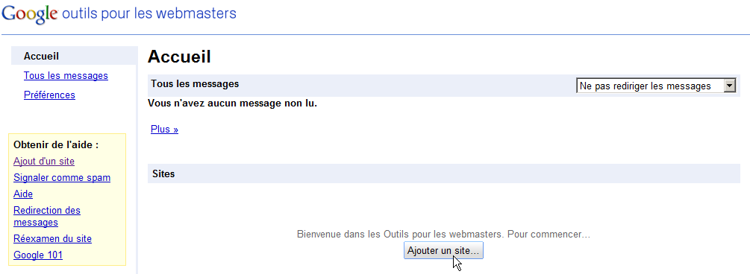
On donne l'URL
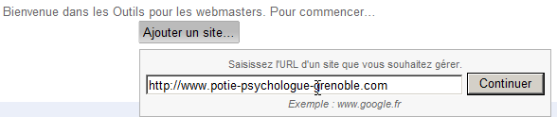
Et il faut "prouver" à google que l'on est bien le propriétaire du site
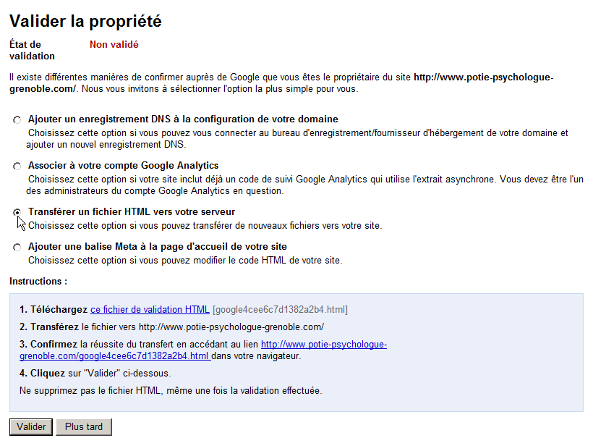
Cette option Transférer un fichier est la plus simple à mettre en oeuvre
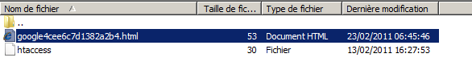
il faut déposer un fichier au nom définit par google à la racine de l'arborescence, via FTP,

puis demander de Valider
le tableau de bord suivant s'affiche
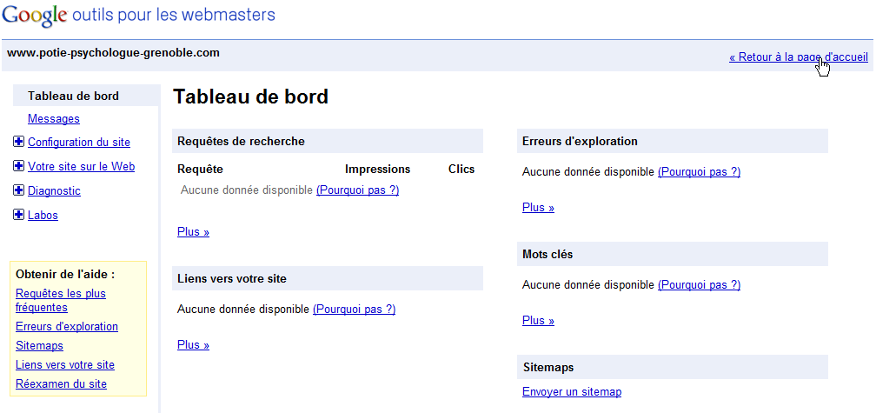
Si on retourne à l'accueil, ou lors d'une prochaine connexion, on trouvera directement les sites gérés…
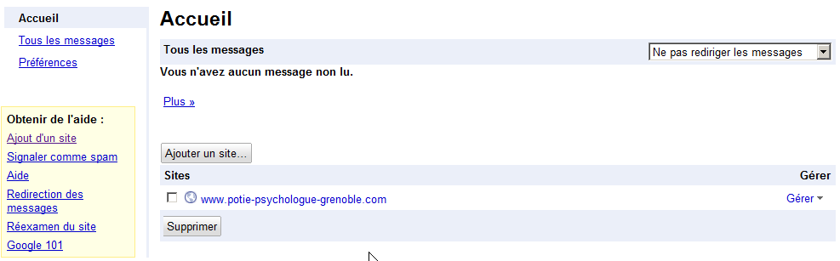

Google sitemap
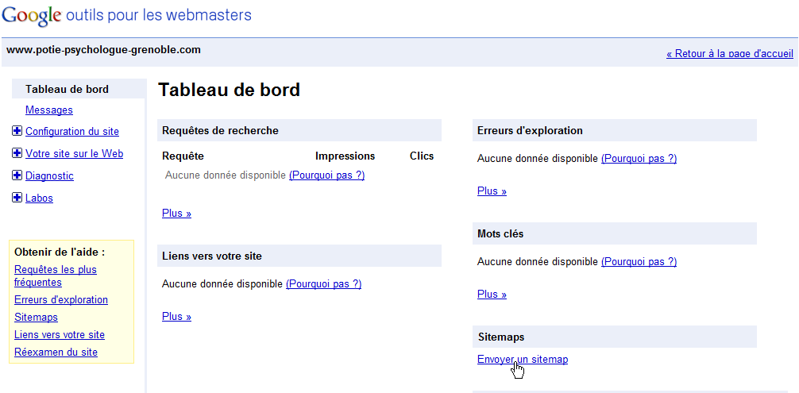
le site validé on peut proposer un sitemap à google
ce lien se récupère dans les outils options/préférences de l'extension XMAP
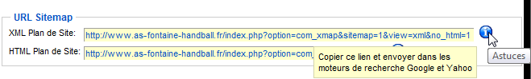
et dans google
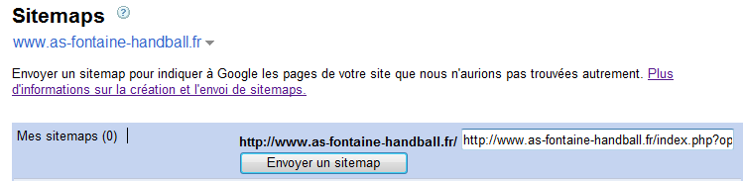
on aura tout d'abord
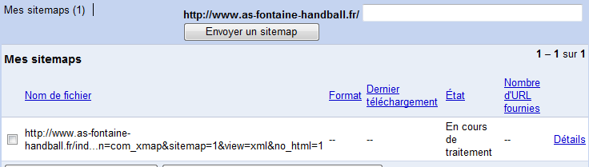
puis
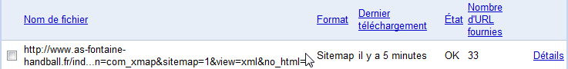

Google analytics

Plan d'accès avec google

Google map – mes cartes
L'accès est facile, par défaut via google map, on effectue une recherche…
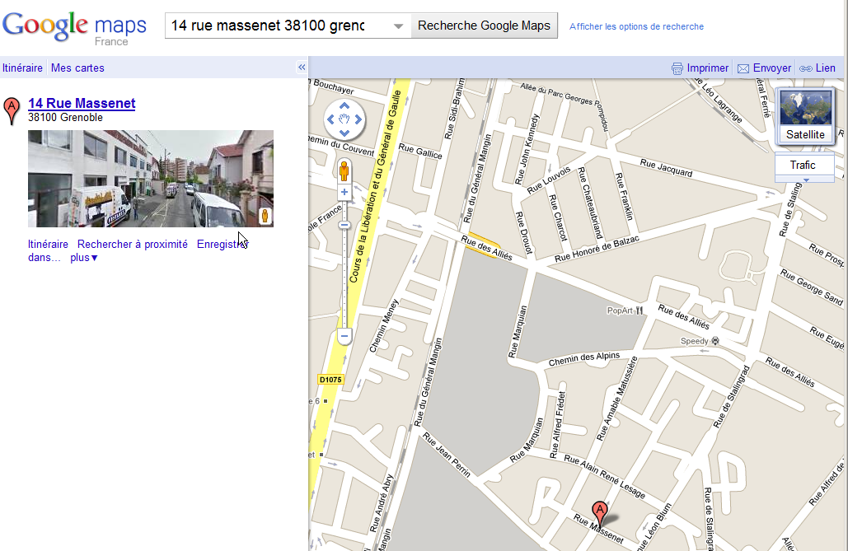

Coordonnées GPS
Il existe un site pratique permettant d'obtenir les coordonnées GPS d'une adresse http://gps.studio9.be
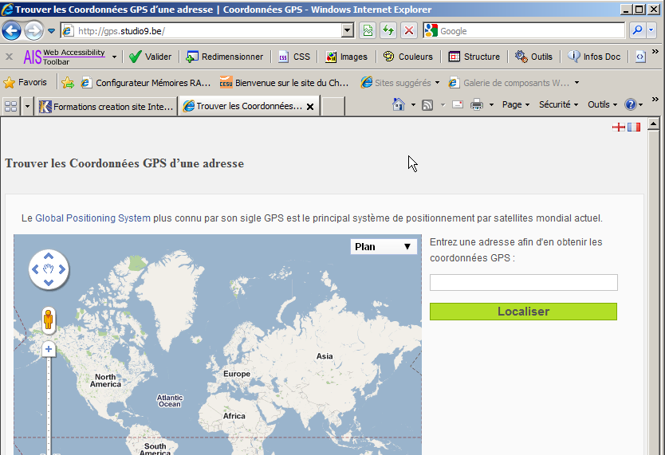
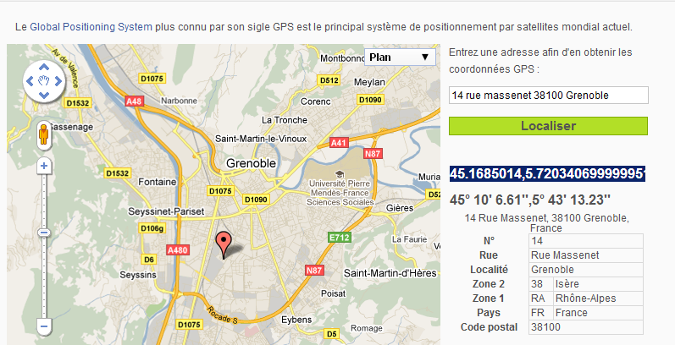

Sauvegarde Site

Via Akeeba
L'accès est facile, par défaut Composants / Akeba backup
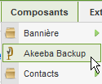 et on demande Sauvegarder…
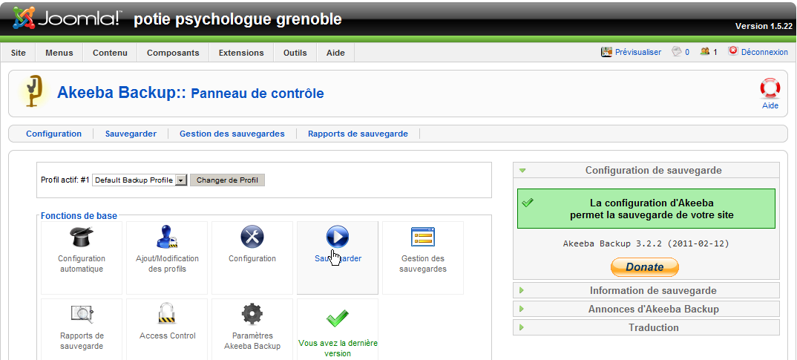

Base MYSQL – via Phpmyadmin (gandi)
Pour se connecter sur PhpMyadmin
http://www.potie-psychologue-grenoble.com/phpmyadmin
Et on s'authentifie avec
Login: admin-potie Mdp:Base-potier-zk28
Pour accéder à la base
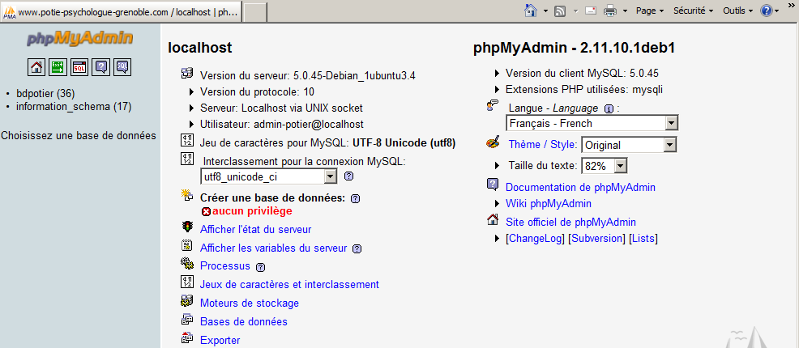
puis on demande Exporter
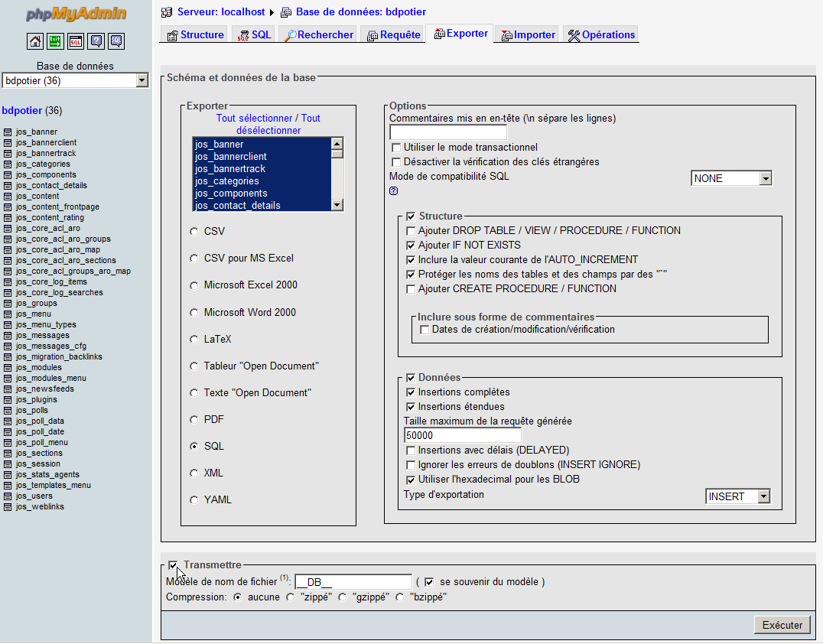
- Tout sélectionner
- Prendre la structure ET les données
- au format SQL, sans ZIP
